프로젝트 미팅 - 힐스엔지니어링 변영수

[힐스엔지니어링](https://m.sedaily.com/NewsView/1YXOKPMMCZ)은 AI기반 자율주행 물류로봇 연구·개발 스타트업이다. 한양대학교 연구진들과 산학연 협동 연구를 통해 물류로봇 ‘로로봇L1’를 개발해 CES 2020에 전시했다. 로로봇은 자체 4단계 물류로봇 개발 로드맵 중 1단계 실용화 로봇이다. 물류센터에서 피킹작업 효율화와 시간·비용 단축을 위해 작업동선을 최적화 하는 것이 목적이다.

특히 소품종 다빈도 구매와 소형·경량화 상품 특성이 있는 온라인 풀필먼트센터 운영에 특화해 개발을 추진한다. 복잡한 구매 특성에 따라 물류센터에서 신속히 대응해야 하는 상황이 개발의 목표다. 이 로봇은 작업자 추종 기능과 독립 자율주행기능도 있다.

힐스엔지니어링 관계자는 “충돌회피 알고리즘이 내장된 자율주행 상품 이동기능, 5G 환경에서 물류로봇 다중관리 기능, 물류로봇 외관 손상 모니터링 기능 등이 CES 2020서 주목을 받았다”며 “앞으로 활용성, 안정성, 안전성을 주안점으로 하는 운영기술 2단계 수준부터 3, 4단계의 현장 중심 실용화 물류 로봇을 지속적으로 연구개발해 시장에 전개할 사업 로드맵을 가지고 있다”고 설명했다.

​

[[CES2021 혁신상 수상] 고온살균가능 무인 자율 주행 로봇 코로봇!!](https://youtu.be/SmW0dOdi830)

CES 2021 혁신상을 받은 국내 최초 방역 로봇 코로봇입니다.

코로봇의 방역은 무려 3가지나 되는데요. 소독용 약재 분사 방식, 자외선 [UV-C]살균방식, 고온 살균 기능을 가지고 있습니다. 든든한 우리 코로봇이 있는 한 코로나 바이러스도 이제 끄떡없겠죠? 이상 CES2021 혁신상 수상 기업의 자랑스러운 힐스엔지니어링의 코로봇이 었습니다.

​

㈜힐스엔지니어링이 새로운 자율주행 로봇 라인업 [‘헤이봇(Heybot)’](http://www.engjournal.co.kr/news/articleView.html?idxno=1764)을 선보이며 현지 시각으로 1월 5~8일 미국 라스베이거스에서 열리는 CES2022에서 역시 혁신상을 수상했다. 이는 자율주행 방역로봇 ‘코로봇(Corobot)’으로 CES2021 혁신상 수상의 영예를 안은 것에 이어 두 번째 쾌거다.

이번에 수상한 헤이봇은 위드코로나 시대 효과적으로 일상과 산업현장을 사수할 수 있는 획기적인 솔루션으로, ‘AI+Robotics’ 분야 최첨단 자율주행 로봇운영 플랫폼 기술을 보유한 힐스엔지니어링이 개발한 방역안내 로봇이다.

헤이봇은 공공장소에서 방문객들을 위해 다양한 역할을 수행하는 AI 기반 스마트 소독&가이드 로봇이다. 전시회, 컨벤션센터, 병원, 관공서, 쇼핑센터, 음압병동 등 전염병에 취약한 장소에서 AI엔진을 기반으로 자율주행을 하며 소독과 안내를 동시에 수행한다. 코로나바이러스 전염병으로부터 사람들을 보호함은 물론 서비스까지 제공하는 것이다.

특히 힐스엔지니어링은 그간 축적해온 다양한 방역 관련 기능들을 융합해 헤이봇에 적용했다.

헤이봇은 참관객들의 얼굴을 통해 체온을 측정하거나 마스크 착용 여부를 체크하고, 마스크 미착용 참관객에게는 마스크 착용을 유도하도록 음성으로 안내할 수 있다. 또한 외부의 공기를 흡입해 정화한 후 배출하는 에어 서큘레이터까지 장착해 공기 청정 기능도 탑재했다.

이와 함께 자율주행, 안내, 소독 기능을 기반으로 특정 지역을 소독하고 목적지까지 가는 길을 안내할 때 바이러스를 효과적으로 살균하고 불필요한 사회적 접촉은 제한한다. 방문객은 헤이봇의 터치스크린에 키워드를 입력해 원하는 정보를 얻을 수 있고, 필요한 경우에는 헤이봇이 직접 따라다니며 안내할 수 있도록 요청할 수도 있다.

​

프로젝트 진행 시 팁

주제를 잡을 땐 현실적으로. 어떤 어려움을 해결하는, 스토리가 있는 걸로 하면 좋다.

정확히 무엇을 만들었는지가 중요하다. 시스템적으로 어떻게 구성돼있는지.

​

엔지니어링 역량보다는 설명하는 역량이 중요하다. 의사소통이 중요하기 때문.

​

배운 내용을 골고루 활용할 수 있는 프로젝트를 하면 좋다.

​

내가 맡은 부분의 어떤 걸 신경썼는지.

​

오픈소스에서 어디를 어떻게 수정했는지.

​

​

​

개발중인 로봇 기능?

로로봇: 로봇 상에서 컨트롤, 리눅스 상에서 구현돼서 움직임. 사용자는 윈도우 PC의 어플리케이션에서 조작.

​

​

트러블 슈팅 때 멘탈 관리?

객관적인 사실이라고 생각하자.

나에 대한 얘기가 아니라 맡은 부분에 대한 것이라는 생각.

​

​

팀 운영을 어떻게 하는지?

리더: 프로젝트 운영 경험 있음.

프로젝트의 목적을 잘 이해해야 한다. 일 분배를 잘 해야 한다. 데이터를 사용자 관점에서 잘 사용할 수 있게 할 것인가 생각. 고객이 사용하는 관점에서 어떻게 편리하게 쓸 것인가 생각해서.

2달 프로젝트면 매일 논의를 하면서 진행해야 할 것이다.

​

​

어떤 사람하고 같이 일하고 싶은지?

실력 위주로 보심. 같이 일하기에 어려움이 없는 사람(기본적인 것, 출퇴근 시간 잘 맞추고, 협업할 때 현재 진행상태, 앞으로 계획 잘 얘기할 수 있으면 된다.)

업무 지시 내용 잘 알아들을 수 있는 사람.

​

​

​

* 계획대로 원활하게 진행되지 않으면 스트레스 받는다. 커뮤니케이션 스킬 조금씩 키워나가고 상대방이 하는 말 감정적으로 받아들이지 말자.

​

​

​

프로젝트 주제 선정 위한 자료 조사

​

2022년 주목해야할 미래기술 10가지

<http://www.kmnews1.com/news/articleView.html?idxno=168>

​

2022년에 주목할 ‘이머징 이슈’ 15가지…1위는?

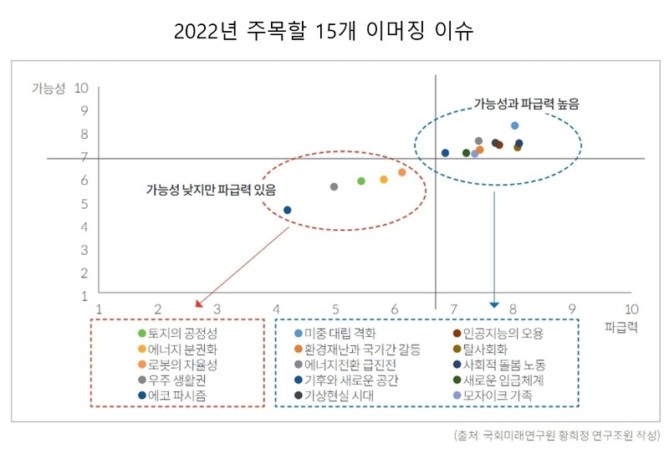

<https://www.hani.co.kr/arti/science/future/1021860.html#cb>

​

졸업 프로젝트 참고

<http://www.ideaboom.net/competition/comp-project/list?comp_seq=59>

​

<http://www.ideaboom.net/competition/comp-project/list?comp_seq=62>

​

<http://www.ideaboom.net/competition/comp-project/list?comp_seq=65>

​

2022년 최고의 10 암호화 거래 봇 [검토 및 비교]

<https://www.softwaretestinghelp.com/best-crypto-trading-bots/>

​